Муниципальное образовательное учреждение дополнительного
образования детей « Задонский Дом школьника»

Методическая разработка
«Экология помещения»

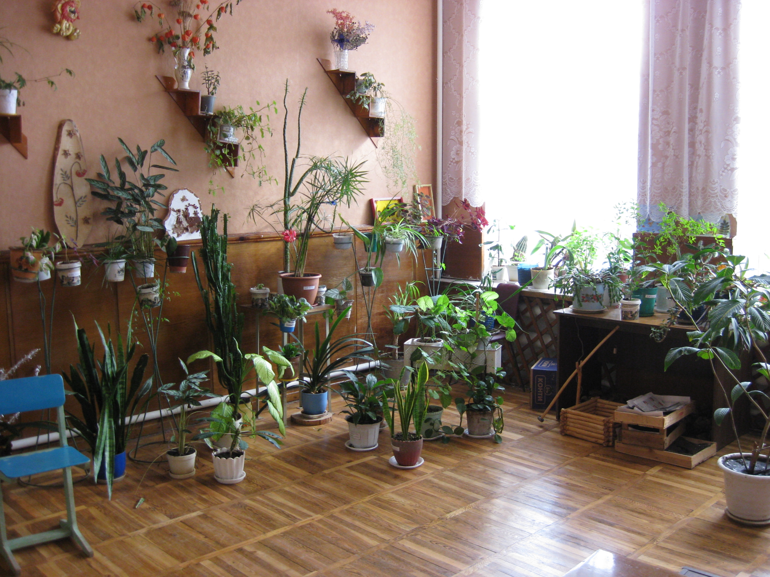

Материал подготовила:
Методист Голубничая В. Н.

Задонск -2008

Большую часть жизни человек проводит на работе, в школе, в квартире, т.е. в помещении. Поэтому очень важно следить за его состоянием. Экология помещения влияет как на физическое здоровье, так и на психику.
Цель работы: исследование микроклимата и создание экологического дизайна кабинета, в котором проходят занятия кружков эколого-биологической направленности.
Первоочередной задачей на пути исследования стало формирование инициативной группы воспитанников (из кружковцев данного направления). Возраст детей 10-12 лет.
Важный аспект разработки эколого-образовательной работы заключается в том, что значительная часть мероприятий по планированию и проведению данной работы педагоги осуществляют вместе с воспитанниками.
Первый этап. Каким должно быть помещение? Важен, прежде всего, его тепловой режим. Зоны температурного комфорта в кабинете от 18 до 22 град.С.
И повышение, и понижение температуры неблагоприятно сказывается на работоспособности и самочувствии человека. Воздух в кабинете должен быть свежим. Относительная влажность воздуха может составлять от 30 до 60%. Часто сырость в помещениях возникает из-за наличия большого аквариума, крупных комнатных растений, нерегулярного проветривания. Высокая влажность при любой температуре плохо влияет на здоровье педагогов и воспитанников. Оптимальная влажность воздуха составляет 45%. С началом отопительного сезона влажность воздуха в помещении сильно снижается. Поэтому необходимо проводить влажные уборки, которые также способствуют повышению относительной влажности воздуха. При проветривании помещении в холодное время года надо на несколько минут широко распахнуть форточку, а не подолгу проветривать через узкую щель.
На данном этапе воспитанникам была предложена следующая практическая работа.

Практическая работа
«Измерение и оценка параметров кабинета (температуры воздуха, относительной влажности воздуха)»

Оборудование: сухой термометр на деревянном штативе, психрометр аспирационный, часы, вентилятор.

Ход работы

1. Измерение температуры воздуха.
Показания термометра снимали на высоте 1,5 метра от пола в разных точках кабинета: в центре, около окон, на небольшом расстоянии от стены (20-30 см).
Термометр устанавливали на 15 минут в каждой точке. Исследования проводились в теплый(апрель-май) и холодный(ноябрь-декабрь) периоды года. Вычисляли среднюю температуру воздуха в помещении. (Полученные данные приведены в таблице).

2. Измерение относительной влажности воздуха.
Конец влажного термометра, обернутого в материи, смочили дистиллированной водой, включили вентилятор. Через 3-4 минуты после начала работы вентилятора на высоте 1,5 метра от пола сняли показания сухого и влажного термометров. Учитывая разницу температур, по психрометрической таблице определили влажность воздуха (данные занесены в таблицу). Исследования также проводились в теплый и холодный периоды года.

Таблица. Показатели кабинета
Период года | Температура, град | Относительная влажность, %
Теплый | 22 | 56
Холодный | 19 | 60

По результатам проведенных исследований учащиеся сделали выводы:
- температура воздуха в кабинете соответствует норме, поэтому воспитанникам здесь тепло и комфортно;
- относительная влажность воздуха благоприятно влияет на здоровье педагогов и кружковцев.
Также с учащимися была проведена лекция-беседа о том, какие же еще параметры влияют на состояние комфорта обучающихся.
Для создания комфорта в кабинете необходима хорошая освещенность. При низкой освещенности быстро наступает зрительное утомление, снижается общая работоспособность. Поэтому освещенность помещения должна соответствовать физиологическим особенностям зрительно анализатора. Правильное освещение оберегает наши глаза, создает так называемый зрительный комфорт. Достаточная освещенность вызывает чрезмерное напряжение зрение, большая яркость также утомляет, раздражает глаза.
Проведя ряд рассуждений, высказав свое мнение, воспитанники заключили, что освещения в данном кабинете достаточно, так как сравнительно большие, чистые окна, цветы на подоконниках не очень высокие и не заслоняют поступающий с улицы свет. Кроме того, используется искусственное освещение, которое осуществляется лампами накаливания и более рациональными люминесцентными лампами, свет от которых близок к естественному.
Растения в кабинете играют не только обучающую роль, но и эстетическую и гигиеническую роли: улучшают наше настроение, увлажняют атмосферу и выделяют в нее полезные вещества – фитонциды, убывающие микроорганизмы, некоторые комнатные растения используются как лекарства. Известно, что утром растения выделяют фитонцидов больше, чем вечером. Запахи растений вызывают обонятельные ассоциации, влияющие на состояние человека. Они могут оказывать как стимулирующее, тонизирующее, успокаивающее, так и угнетающее действия.
Ребята вместе с педагогами отобрали для оформления кабинета следующие комнатные растения: бегония белопятнистая, пеларгония душистая, фикус, роза, цикламен, лимон, алоэ и многие другие. В настоящее время зеленых растений в кабинете достаточно: они помогают поддерживать газовый состав, задерживают пыль, украшают помещение. Кружковцы с удовольствием ухаживают за комнатными растениями, участвуют в пересадке, подкормке. (Приложение 1)
Второй этап. Существенное воздействие на состояние обучающихся и педагогов оказывает интерьер помещения. Правильно сформированный интерьер создаст комфорт, хорошее настроение, желание ребят снова прийти сюда. Большое значение при этом имеют размещение мебели и предметов, цветовая гамма, текстура отделочных материалов, т.е. дизайн в целом. Правильное расположение мебели в кабинете способствует необходимой циркуляции воздуха, освещенности помещения, в противном случае в нем нарушается воздухообмен, что может привести к появлению сырости и вредных насекомых. Помещение должно быть чистым, большое количество пыли вызывает аллергические заболевания. Важным фактором, влияющим на настроение и самочувствие воспитанников и педагогов, является и цветовая гамма помещения. Известно, что обилие кранного цвета вызывает головную боль, быстро приводит к утомлению. В еще большей степени утомляют темные тона, серые и черные, а также белый цвет, а вот зеленый успокаивает. Цвет может влиять и на ощущения пространства: «холодные» краски(голубая, светло-зеленая) зрительно увеличивают пространство, а «теплые» (красная, оранжевая, коричневая и т.п.) – уменьшают. При южной ориентации помещения рекомендуется более холодные тона окраски их стен (светло-серый, светло-голубой, зеленоватый, светло-сиреневый), при северной – более теплые(желтовато-охристые, светло-розовый, бежевый).
В нашем случае преобладают теплые тона.
Дизайн интерьера имеет весьма важное значение в нашей жизни. Дизайн – это художественное проектирование объектов, т.е. дизайнер не только создает новое, но и усовершенствует уже существующее. Мы живем среди вещей, которые должны быть удобны, полезны и обязательно красивы.
Одна из ведущих задач на данном этапе – творческое развитие личности ребенка, особое внимание обращается на развитие его воображения, фантазии в контексте экологического образования.
Работа по созданию экологического дизайна направлена на формирование у обучающихся бережного отношения к природе, они учатся уважать природные объекты.
Основной формой работы для кружковцев стало создание рисунка-эскиза декорирования кабинета. Среди учащихся был объявлен конкурс на лучший эскиз оформления помещения. В итоге получено множество интересных зарисовок, выполненных карандашом, с использованием ПК, даже макета кабинета. В эту работу с удовольствием вовлеклись и родители обучающихся. (Приложение 2)
Общими идеями всех работ были:
- создание живого уголка природы;
- в оформлении стен и потолка использование элементов пейзажа;
- создание мини-лаборатории для проведения опытно-экспериментальной работы.
Учитывая материально-техническое обеспечение, лишь некоторые идеи удалось реализовать.
Оформление стен. Солнечная сторона данного кабинета была оформлена соответственно с использованием элементов пейзажа: солнце, облака, множество растений. Они призваны не только украсить стены кабинета, но и скрыть их недостатки (пятна, царапины и др.). На других стенах множество лучших работ кружковцев, выполненных в основном из природного материала. (Приложение 3)
Так как создание живого уголка природы все еще в перспективе, ребята решили оформить уголок рисунками под общим названием «Домашние питомцы». (Приложение 4) Отведен в кабинете и небольшой уголок для проведения опытно-экспериментальной работы.
Дизайном кабинета постоянно занимаются воспитанники совместно со своими педагогами. Тут делается упор на их воображение и грамотную координирующую деятельность педагогов и их креативность и творчество.
Процесс создания комфортного интерьера помещения находится в постоянном усовершенствовании.

